ПОМИНАЛЬНЫЕ ЗАМЕТКИ О МОЕМ

ДРУГЕ ВАЛЕРИИ ПРИКАЗЧИКОВЕ

Часть 1: «Магаданская эпопея»
Сегодня портрет Валеры с его надписью висит в моем кабинете над письменным столом. Остались записи, ноты. Даже усилок у меня под аппаратуру - «Akai» до сих пор – Валерин. Частенько мысленно советуюсь с ним, вспоминаю наше житье-бытье, долгие гастроли, приключения, коих было – немерено. А на «автоматическом наборе телефона» - до сих пор его номер. Был когда-то наш традиционный ночной «созвон», которого сейчас – так недостает… И рука в первые годы после его смерти, по вечерам все время непроизвольно набирала первые три цифры - 117 … Даже на кассете с автоответчика до сих пор, по прошествии 16 лет, как не стало Валерия, храню его веселый и энергичный тенорок. Спешил, как всегда, что-то говорил про наши тогдашние дела. Было это 12 октября, за два дня до роковой поездки.
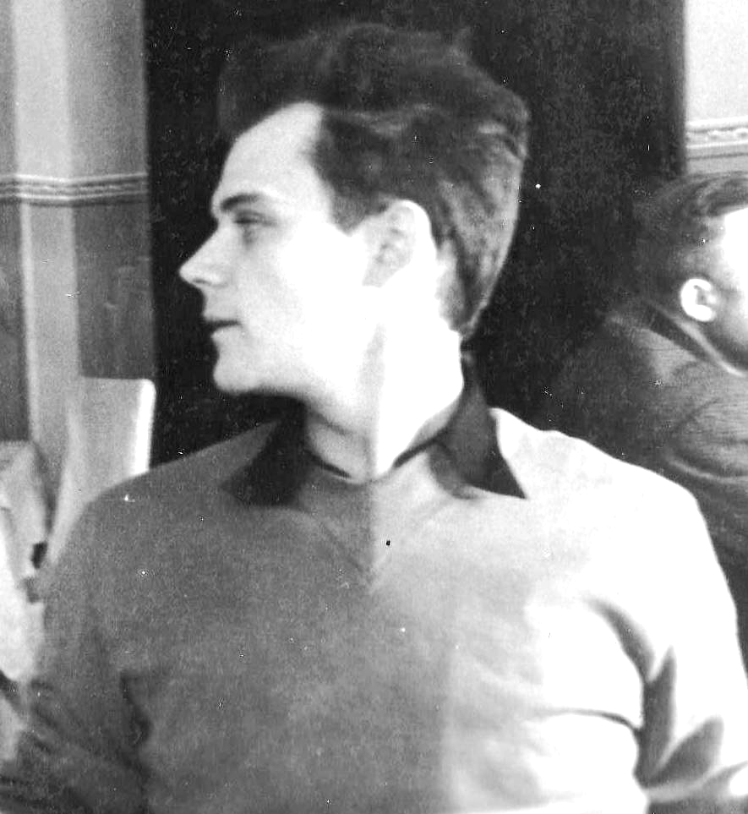
Чем дольше живу (а я уже сегодня – о, ужас! – взрослее старшего меня на 9 лет Валерия Ивановича, аж на целых 7 лет), тем все яснее понимаю, что заменить мне Валеру, как, наверное, и многим другим, знавшим его людям, – некем. Да и не хочется, честно говоря. Людей таких теперь, видимо, уже нет… Все больше плодятся – его антиподы. И на эстраде, и в жизни. Давно ощущаю жгучее чувство долга и стыда за то, что, опубликовав за свою журналистскую работу – не одну сотню материалов, до сих пор ничего толком не написал о Валерии Ивановиче Приказчикове, человеке, прошедшем незабываемым контрапунктом через всю мою жизнь. По сей день меня питает аура этого человека. Настоящего друга и учителя, посвящавшего меня и в жизнь, и музыку. И не дай Господь – «дооткладываться» до того, чтобы утащить все это безвозвратно с собой. Вот теперь – хоть какая-то малая компенсация. Надеюсь – не последняя. И на душе – светлее. Как - в Валериной Музыке….
Памяти В. И. Приказчикова
В А Л Е Р А
В той самой, что не знает меры,
В проклятой гонке, среди дел,
Ты пролетел его, Валера -
Всем уготованный предел…
Безвременно и так нелепо,
Среди дороги, на бегу,
Но ты - самим собой бы не был,
Коль не оставил бы в долгу –
Нас всех - перед твоей отвагой,
Когда ты был один – за всех
И вот теперь мы горькой влагой -
Перед тобой смываем грех
Что, не дослушав - обрывали
И мягкость ставили в укор,
А ты молчал, чтоб услыхали
Мы сами свой - никчемный спор…
Ты покарал нас, правый Боже –
Наистрашнейшей из потерь:
Мы глотки драть и дальше можем,
Да - слушать некому теперь …
18.10.1990

С 1972-по 1975-й - весь ростовский период – я отработал с Валерием Приказчиковым в "Новом Электроне" в качестве солиста. Для меня Валера – был действительно учителем и другом по жизни почти 20 лет. Пришел к нему в коллектив 24-летним пацаном, закончив Всероссийскую творческую мастерскую эстрадного искусства по классу знаменитого т
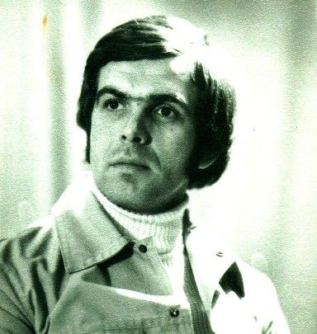
енора Георгия Павловича Виноградова и отработав около года, перед этим, в Белгосфилармонии в «чесовом» коллективе. С тех пор я не расставался с ним никогда до самой его смерти. Хотя по работе разбегались в разные места, но не терялись и при случае – «тянули» друг друга в новое дело. После распада последнего коллектива Валеры - "Коробейников" в «Росконцерте», я привел его к С.Намину и "сосватал" к Л. Сенчиной (тогдашней жене микояновского отпрыска) вместе с аппаратурой. Она как раз переводилась из Ленконцерта в Магаданскую филармонию, где нам сулили «коэффициент» 1,7 с последующим повышением каждые полгода. Это явилось главным мотивом перехода алчной «золушки» в Магадан, т.к. даже уборщицы в гостинице там получали 400-700р., что по тем временам почти равнялись зарплате министра на «материке». Я был срочно переброшен на формирование ее нового коллектива из «Группы Стаса Намина», где был до этого директором, сменив на этом «расстрельном месте» Николая Агутина – отца нынешней звезды Лени Агутина. Магаданская эпопея заслуживает отдельного описания. Надо заметить, что для того, чтобы не попасть под ОБХСС, нам каждые полгода надо было появляться в Магадане и работать там за свой «коэффициент» концерты в городе и крае. Поскольку в
Ростов 1974 г.
Магадане была всего одна более-менее приличная площадка – ДК Профсоюзов на 650 мест, мы там быстро всем надоели, особенно «мадам» - со своими «Камушками», и нас начали гонять по Колыме. Вот тут мы и узнали, что такое Джек Лондон и его времена! Хотя летали на самолетах-вертолетах (дорог там нет в природе) вместе с валериной 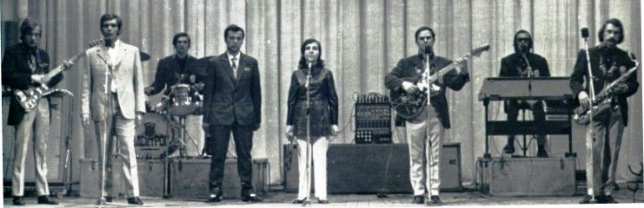
Электрон». Ростов на Дону. Филармония 15 декабря 1972 г. Слева направо: Евгений Иванов – басист, Владимир Попков – солист, Владимир Панкратов – ударник, Аркадий Крылов – конферансье, Татьяна Рузавина – солистка, Валерий Приказчиков – худ. руководитель, гитарист, Александр Анастасьев – клавишник, Анатолий Болдырев – саксофон-тенор, флейта
аппаратурой. Чудеса профессионализма демонстрировали наши «звуковики» Володя Чернышов и Миша Борисов,.бесконечно восстанавливая аппарат после перелетов и переездов на морозе в 30-50 градусов. В каком-нибудь Синегорье, Оле, Угольных копях или Ягодном, где население – несколько тысяч человек, «аборигены» покупали сразу по 5 билетов на одно место и сидели на своих местах в зале целый день, не вставая. А мы, не сдвигаясь с места – «чесали» для них по пять «палок» в день. Первый концерт начинался в 10 утра, последний – в 10 ночи. Конферировали мы по очереди с Леней Односумом. Я выходил и говорил зрителям, которые сидели семьями, с харчами, расположившись, как у себя дома: «Ну, то? Здороваться в пятый раз за день, думаю, смешно. Хотя вполне – безопасно. Ближайший дурдом в Магадане. До него 700 километров…» «Мадам» пела за весь свой «сольник» 4-5 песен и мотала нервы, возмущаясь, что ей все не дают «народную» за то, что она, «придатки отмораживает» по этим «колымским пырловкам». Мягкого и безответного Леню Односума, с которым гастролерша работала когда-то, еще будучи никем, в концертах с ансамблем «Здравствуй, песня!», она загнобила окончательно. Называла его «говенной микрофонной стойкой» и велела по ходу концерта выходить и только молча(!) подавать ей микрофон с поклоном. Зато – раздолье было музыкантам! Магаданский коллектив по какой-то явно мазохистской мотивации, назвали «Лето», в нем собрались очень приличные музыканты, которых между тем, мадам Сенчина называла не иначе, как - «тухлый задник» (ее фирменное выражение). Но у «летников» была возможность экспериментировать, заниматься инструментальным творчеством, знакомить колымчан со своими новыми композициями. Звучали в таких концертах и музыкальные композиции Приказчикова. Хотя – надо признаться – аборигенам это, кажется, в основном, было по барабану. Они, по-моему, особо-то и не вникали – кто на сцене и что делает. Главное – чтобы было тепло, светло и музыка играла. «Хозяйка» же, хорошо впитав людоедские замашки новоиспеченного супруга и наставника, не считала музыкантов за людей. Если, кто-либо, по той, или иной причине не понравился, например – как стоял, когда она мимо проходила – следовал приказ: «Убрать!»
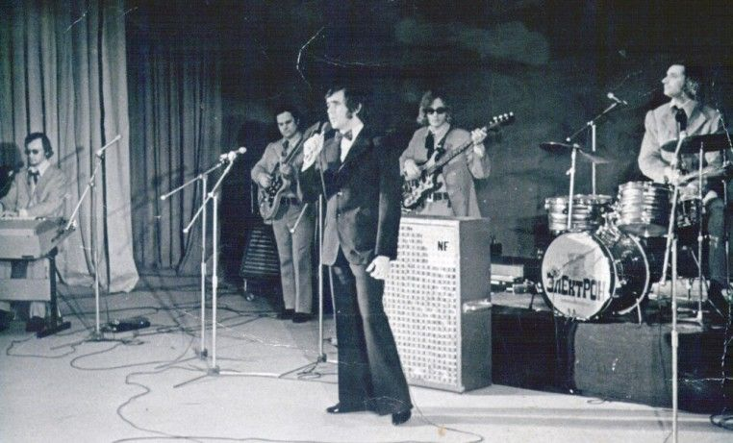
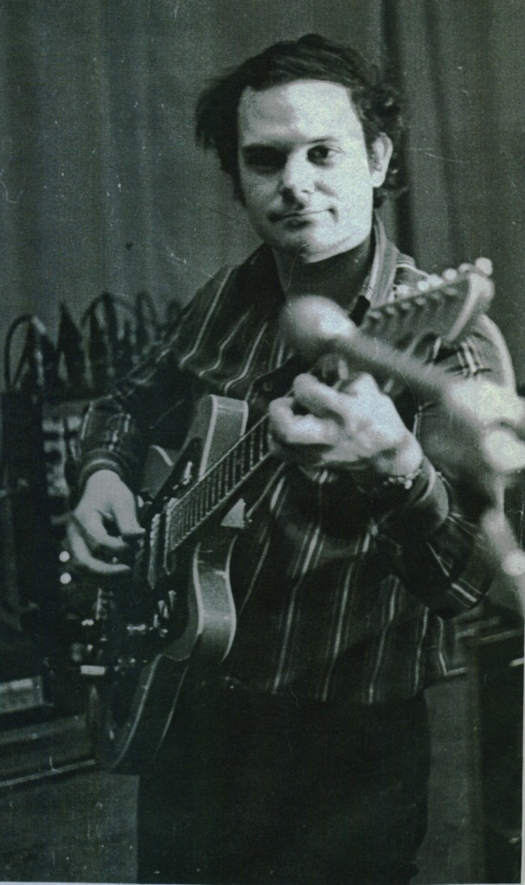
Порой, доходило до маразма. Так, однажды, «под раздачу» попал, «сосватанный» мной в коллектив, классный басист Витя Шаповалов, работавший потом со Славой Малежиком, имеющий сейчас собственный международный джазовый проект. Мне пришлось объяснять гастролерше, что без этого инструмента – играть невозможно по определению. Ни «плюсов», ни «минусов» и минидисков с «фанерой» ведь еще не изобрели к тому времени. Не говоря уже о том, что у человека – семья, он оформлен на работу, не валяется пьяным и к тому же – просто хорошо играет. А то что «не так стоял» - не повод выбрасывать его на улицу. И самое мерзкое, что делалось это чужими руками, руками директора, который должен был брать на себя роль этакого «Лаврентия Павловича» и подвергать казни любого неугодного по негласному указанию «хозяйки». Помню и шипение «микоянчика» (так мы называли Стаса в узком кругу) в телефонной трубке и «щебетание» Сенчиной, наущавших не сообщать тому же Талькову о дате и часе сбора при выезде на какие-то очередные гастроли, чтобы потом выгнать его «по статье». Я звонил Игорю, и мы вместе «ломали репу», думали, как сделать так, что он, якобы, случайно узнал об этом долбаном выезде… Горько, но приходится констатировать, что подобные отношения: гастролер – коллектив сплошь и рядом на нашей эстраде – и былой советской, и нынешней российской. И как бы окружение звезды не раздувало щеки, обозначая свою важность и значимость для посторонних, это было и остается – холопской долей. А директор «звезды» – это его личный денщик, обязанный предугадывать все бытовые и производственные желания барина или барыни, этакий «старик Хоттабыч», который должен поднимать в воздух нелетающие самолеты, запускать отмененные поезда, вырывать у устроителей концертов все мыслимые и немыслимые запросы «звездуна». И при этом – постоянно видеть надутую «физию» хозяина и чувствовать себя виноватым и «крайним» по любому поводу. Обратные примеры, скорее – редкое
В. Приказчиков 1972 г.
исключение, и их можно пересчитать по пальцам. Нормальные, с «несдвинутой крышей», люди среди наших доморощенных «звезд» в природе, практически, не встречаются. Да и откуда им взяться? Ведь – каждая наша доморощенная «звезда» - это более-менее известный и богатый человек, как правило – в первом поколении. Прошедший – всю нашу «пролетарскую сермягу» в полном объеме. За ним не стоят ни Оксфорд, ни Гарвард, ни поколения «голубой крови». Как известный герой Константина Райкина из знаменитой картины Н. Михалкова «Свой среди чужих», вчерашний нищий батрак, взобравшись ценой немалых усилий и унижений (это еще – если очень повезет) на свою «кочку», тут же сам «Новый Электрон» 1973 г. Слева направо: А. Анастасьев – клавишник, В. Приказчиков – худ. рук., В. Попков – солист, Е. Иванов – басист, В.Панкратов – ударные
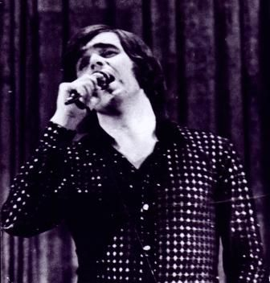
берт в руку камчу и начинает хлестать окружающих его батраков, как это делали некогда с ним самим. «Отыгрывая» таким образом, у жизни все перенесенные невзгоды. И не помня (что самое страшное), что избиваемым им сейчас людям – так же больно, как больно было когда-то ему самому. Своего рода, социальная «дедовщина», если спроецировать это отвратительное явление из армейской – на обычную гражданскую жизнь… Но в самом утрированном и запущенном виде – в шоу-бизнесе, где эпатаж и «понты» - составляющая часть профессии, где все это «цветет» буйным цветом так пышно, как нигде больше. И вдвойне горько, что все это преподносится желтоперыми «акулами пера», обслуживающими «звезд», как некая «крутизна», проявление харизмы. Отсюда – и все известные скандалы; родом отсюда же и все наши доморощенные «железные леди» и «распутиновщина демонстрируемая вульгарностью, присвоившей себе громкий псевдоним певицы; отсюда и нашумевшая история с «королем ремейков» и его фобии к «розовым кофточкам» в некогда родном мне Ростове. Наши поп-дивы, попав в условия дикого российского капитализма и почуяв вкус больших денег и возможностей, быстро навострились копировать многостраничные райдеры забугорных «звезд» с самыми шизофреническими запросами и
В. Попков – солист «Нового Электрона» 1972 г.
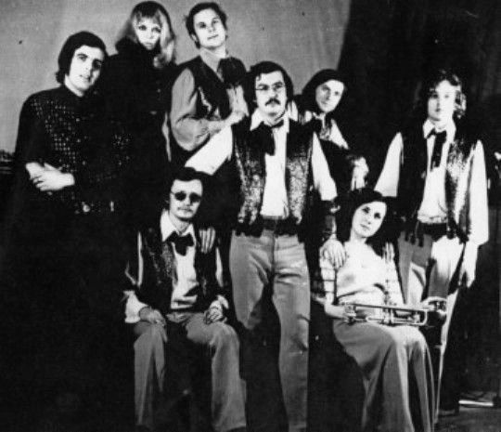
выдвигать несуразные требования, как обязательные к исполнению, причем, с правом отмены выступления в случае невыполнения принимающей стороной каждого пункта. Многие из райдеров-требований наших «звездунов» вполне можно рекомендовать психиатрам в качестве эпикриза «звездной болезни». Требования – выше, чем у «самых-самых» западных мегазвезд. Высокие требования, конечно же, это неплохо. Вот если бы еще и работать научились, хоть на сотую долю их уровня. Чего стоила, одна только наблюдаемая мной во время работы в Государственном Кремлевском Дворце «автокоррида», когда длиннющие «жоповозы» нескольких наших «звезд» бодались на предмет того, кто кого круче на маленьком замкнутом пятачке возле служебного входа в Кремлевский дворец, не имея возможности разъехаться. Причем бодались не сами, а водилы этих «звезд» и их охранники-гориллы. Ну, прямо-таки, настоящее танковое сражение! Львиная доля энергии несчастных редакторш «репертуарно-творческого управления» площадки № 1 страны тратится отнюдь не на обеспечение творческих позиций в сборных программах, а на то – кто из ее участников круче и имеет право через все согласования с ФСО, заехать в Кремль не на служебном разгонном микроавтобусе с Сапожковой площади, а на личном «жоповозе». Который (и это самое главное!) непременно надо продемонстрировать «собратьям по цеху», чтоб те застонали от зависти))). Но «золушка» Сенчина, свалившаяся в небытие со звездного небосклона еще при большевиках, слава Богу, не дожила до «большой» эстрады новых времён. Иначе – даже затрудняюсь представить, что бы творила она сейчас, учитывая тогдашние ее замашки в суровых аскетичных условиях коммунистического быта. Она шагала, «опережая время» в своих запросах и требованиях, но при этом имела маленькую «милую привычку» - «идти поперек счета», потому что – была на «Вы» и с ритмом. Ленинградский ударник Сенчиной – Толя Цыганков, по мнению «мадам» – был «единственным профессиональным барабанщиком» на

«Новый Электрон» 1974 г. Слева направо: Владимир Попков – солист, Галина Кошелькова – балет, Валерий Приказчиков – худ. руководитель. Чуть ниже: Александр Ленчик – труба, Владимир Панкратов – ударные, Евгений Иванов – бас-гитара. Сидят: Александр Анастасьев - клавишные, Татьяна Рузавина –солистка
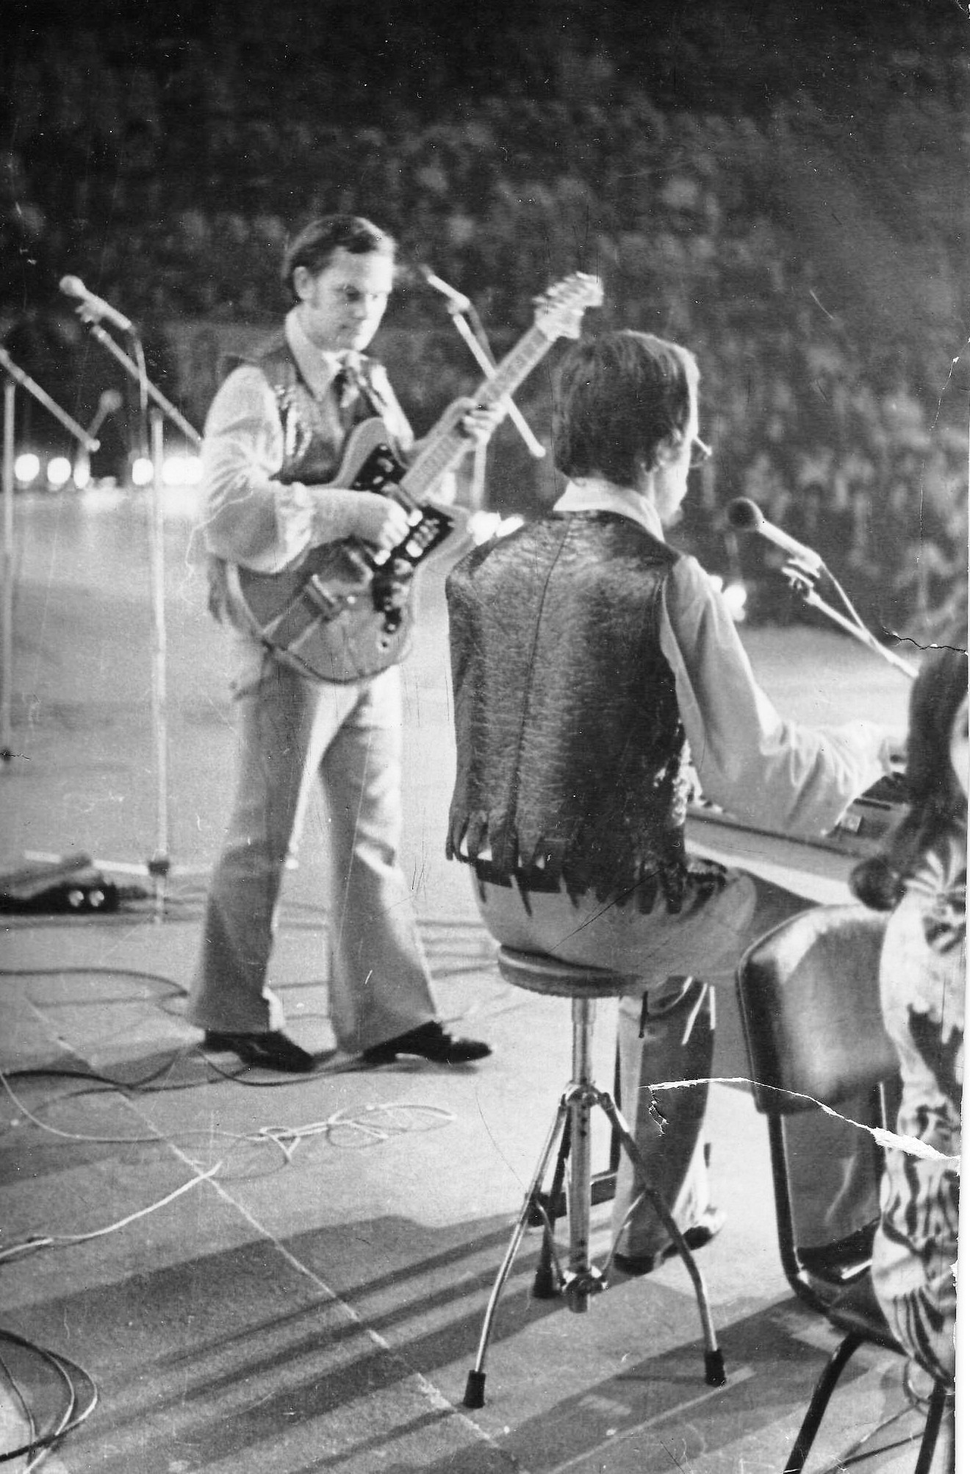
свете. Этот, в годах уже, лысоватый безвредный человек, смахивавший на пана Вотрубу из популярного в свое время телевизионного «Кабачка 12 стульев» (так его, кстати, беззлобно и поддразнивали в коллективе) умудрялся по нескольку раз за песню, менять долю, «ловя» нашу золушку, имевшую, повторяю, весьма натянутые отношения со всем, что касалось ритма. Его игра в стиле – «Чего изволите?» очень устраивала гастролершу, страдавшую серьезным профессиональным «достоинством». Приходилось постоянно «ловить» ее и музыкантам.Всякие рассуждения о законах музыки карались высшей мерой – простым «сжиранием» защитника музыки. Самым «неритмичным» и профнепригодным по ее определению, был Володя Васильков – живая легенда нашей музыки, известный всей музыкальной братии довлеть нашего поколения под именем «Батюшка», уникальный человек-машина, который мог соревноваться в ритмичности с метрономом. Даже работая в биг-бэндах (оркестры А. Кролла, О. Лундстрема, Утесовском оркестре), он умудрялся над дирижерами, уникально соблюдая заданный темп произведений – от первой до последней ноты. Его авторитет среди музыкантов был непререкаем, и с этим считались даже «грозные» знаменитые дирижеры. Но – только не золушка, которая всегда должна была быть «правее всех правых». По крайней мере – в коллективе, где она называла себя «хозяйкой». Если же говорить о других профессиональных ее качествах, должен отметить, что при всех прочих «чудесах», пела Людмила Петровна – очень чисто. То есть, к такому больному месту нашей эстрады, как точность интонирования – вопросов не было. Это отмечали все музыканты и звукорежиссеры на записях. Мало того, и по сей день трудно найти вокалистов со столь точной интонацией, как у Сенчиной. Что – правда, то – правда. Даже Приказчиков это отмечал, правда, зачастую, молча вздыхая по поводу проявлений других чудес нашей.гастролерши…Для «лигитимизации» оплаты «коэффициента» всех членов «Новый Электрон» Ростов Дворец спорта 15 марта 1974 г
коллектива – при оформлении в Магаданскую филармонию – приходилось выписывать из Москвы, снимать с воинского учета, временно прописывать и снова ставить на воинский учет в Магадане. Это – чтобы, свирепствовавший тогда вовсю ОБХСС, не взял «за одно место».Местные, то есть магаданские в филармонии, нас – «московских варягов», конечно же – недолюбливали. Мягко говоря: «Они там по «сочам» ездют, гастролируют, а мы здесь – с детьми – солнца не видим!» - шипели на нас. Как будто мы – были теми самыми людьми, которые изобрели Колыму и ее полярную ночь. «Мадам» же просто доводила до белого каления главбухшу филармонии Клавдию Гофман – огромную, властную громоподобную тетку еще и тем, что та держала в коллективе на зарплате 2-х «мертвых душ» - своих домработниц, сидевших на квартирах в Москве и Ленинграде. Одна в Питере – нянчила ее сына Славу, вторая в Москве служила «рабыней Изаурой» у Намина. В «Москонцерте», где числилась «Группа Стаса Намина» и ее хозяин, подобные номера не проходили, поэтому Людмила Петровна «угощала» любимого супруга за магаданский счет. С учетом коэффициента, зарплаты у «рабынь» получались – немалые. Мне приходилось «ходить по проволоке», учитывая обстановку в стране и вовсю «полыхавшую» в то время «андроповщину». Половина «Росконцерта» находилось под следствием, а почти все руководство, включая генерального директора Ходыкина, – уже отправилось на лесоповал. Директор Магаданской филармонии В.Рубан, зная все это не хуже нас, отказывался подписывать табель с «мертвяками» и говорил примерно следующее: «Знаешь, Володя, у нас евреев, не позор – сесть тюрьму. Никто так не сидел, как евреи. Позор – попасть в психушку прямо из кабинета. Когда я вижу у этой Клавы (домработница Сенчиной) в графе «образование» - 6 классов, а в трудовой книжке – «уборщица» и «стрелок охраны» и при этом – гастролерша требует провести ее в штатном расписании, как «инженера по электронике», тут – прямой путь для подписавшего этот бред даже не в тюрьму, а – прямо в палату №6…» У меня, признаюсь, тоже были основания не любить этих «изаур». Но каково было мое очередное удивление, когда я узнал от них, что «мадам» отдает им на жизнь из «министерских окладов» всего рублей по 60-70, оставляя все «мертвяцкие» бабки в собственном кармане. И это при том, что за свой «сольник» она тогда получала со всеми магаданскими надбавками около 150 р. – больше народных артистов СССР. Было и еще одно «хобби» у Людмилы Петровны – бесконечно совещаться по межгороду с мужем и год «наставником». Связь за 12 тыс. км – через спутник; минута стоила столько, что когда дежурные по этажу в гостинице получали телефонный счет на ее номер, то, несмотря на свою магаданскую «небедность», хватались за сердце, не имея возможности отчитаться и передать смену. «Мадам» же заявляла им, что «звонит по работе» и все это обязано оплачивать государство. Приходилось гасить скандалы, оплачивая телефонные долги из бригадирских «подотчетных». Филармония же, в лице главбухши К.Гофман, отказывалась принимать к оплате эти «беседы». Все эти «разборки» продолжались бесконечно и сопровождались все новыми и новыми скандалами с руководством филармонии. Которая, как я понимал, уже не одну тысячу раз пожалела, что связалась с таким «приобретением». Рубан в Москве «повелся» на уговоры Намина – заиметь собственный престижный гастрольный коллектив и получил на свою голову золушку-кукушку, которая тут же взялась снимать его с работы. Но Рубан не был бы Рубаном, если бы не изобрел свое «ноу хау»: при каждом нашем прилете быстренько оформлял командировку и на «встречном курсе» сматывался в Москву «по срочному вызову министерства культуры». Сейчас все это с дистанции лет кажется забавным и даже – смешным. Но тогда – эта «сладкая» парочка – Сенчина и Намин, сойдясь на недолгое время в «творческо-хозяйственном» альянсе, многим людям успела выкрутить руки и одарить немалым «счастьем»…

ПОМИНАЛЬНЫЕ ЗАМЕТКИ о моём друге Валерии ПРИКАЗЧИКОВЕ

(продолжение). Часть 2: «Бригадир семейного подряда». Тальков
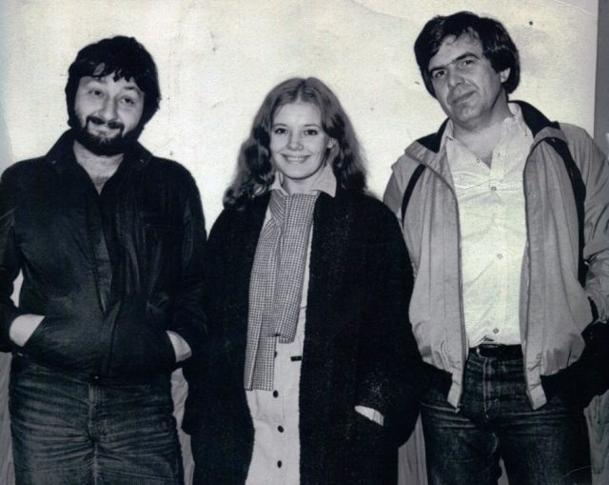
Была и еще одна постоянная «радость» - необходимость бесконечно летать из Москвы в Магадан и обратно по ее «выездным» делам. Расстояние, как я уже упоминал – около 12 тыс. км. Продолжительность полета – 8 часов. Долго не мог понять – как это самолет Ту-154 при крейсерской скорости 950 км в час пролетает 12 тыс. км за 8 часов? Я постепенно перезнакомился со всеми экипажами и уже частенько летал (иногда – 2-3 раза в неделю) с ними в кабине. Там и увидел на радаре: из Москвы – идем вверх к верхушке «шарика» через Шпицберген и Новую Землю, потом – по параболе опускаемся на Дальний восток. Именно за счет такой «загогулины» расстояние и было меньше, чем по параллели. Думаю, Чкалов за всю свою яркую героическую жизнь со знаменитыми трансконтинентальными перелетами, не налетал столько, сколько пришлось мне за два года работы «от Магадана». Втянуться в такой режим и привыкнуть к разнице во времени – было невозможно. Организм,
Стас Намин Людмила Сенчина и Владимир Попков 1982 г.
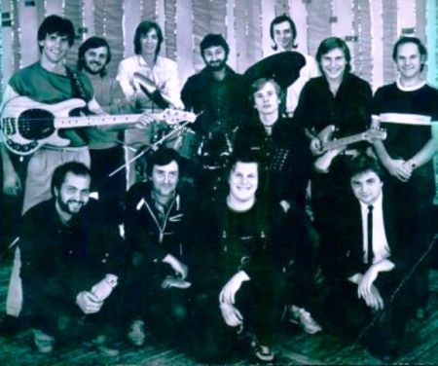
потеряв биологическую ориентировку, бунтовал и медленно сходил с ума. Вылетаем, допустим, из Магадана в 8 утра, идем, опережая солнце и, если по ветру – в Домодедове мы в 7, 7-30. То есть, почти на час раньше оказываешься в Москве – и это через 8 часов лета? Время – назад… Можно было умом тронуться. Все – поперек времени и здравого смысла. Учитывая то, что с каждой бумажкой на выезд за «бугор» Сенчиной надо было лететь в Магаданский обком партии, облуправление культуры и т.д., таких «ходок» на Колыму было сделано – немерено. Благо, билет, как сейчас помню – стоил 168 р., и самолет, как правило, летал почти пустым. Но физически – это было крайне тяжело. Помню, как наш звукорежиссер Володя Чернышов после очередного такого перелета «отрубился» в Домодедове, и мы тащили его под руки до аэровокзала. «Мадам» же, в отсутствие нынешних навороченных «райдеров» и VIP-зон, требовала для себя депутатский зал, устраивала скандалы, орала, что не может находиться в накопителе вместе с «каким-то вонючим быдлом», что ее все будут узнавать, приставать и чуть ли не насиловать. Так она величала своих зрителей, которым потом «мурлыкала» со сцены о безмерной любви к ним. А народ летал там, в основном, простецкий – геологи, рыбаки, «золотушники» (золотодобытчики), потомки своих сосланных на Колыму родителей и т. д. Но самое смешное – никому до нее не было никакого дела, и я не помню, чтоб ее, замаскированную «для понту» черными очками, вообще кто бы то узнал. Начальники же аэропортов, которым я «бил челом» – чаще всего посылали. Спрашивали: «Она - кто? Депутат, или Герой Советского Союза? Нет? Сенчина? А я – Петров! Читайте табличку и – до свиданья!» «Мадам» же считала, что в силу ее, вбитого в собственную голову, «небожительского» статуса, ей все вокруг обязаны.И эти «обязательства» состоят в следующем: а) создание княжеских условий переездов и проживания на гастролях; б) государство должно было оплачивать и ее нянек и домработниц. В каждом новом городе гастролей, на первый вопрос по прибытии – почему это никто из городского начальства к ней не пришел и ничего ей, осчастливившей «этот Мухосранск» своим приездом, не подарил – я говорил «от балды», к примеру, что здесь выпускают лишь колеса для тракторов и химические удобрения. Или что-нибудь в этом роде, главное – убедить, что невозможно отсюда ничего увезти с собой.))) Впрочем, практика вымогательства в городах гастролей «звездами» - была и остается нашей национальной традицией. Не было ни одного гастролера, не отметившегося, например, в Тольятти. При диких очередях и ветеранских открытках на «Жигули», везли оттуда по одной-две машины и дефицитные запчасти, заталкивая их в аппаратуру. С подобных «автогастролей» и мы начали свою магаданскую концертную деятельность, отработав по отделению с «Группой Стаса Намина» в местном Дворце спорта. Естественно, пополнив микояновский автопарк! В. Приказчиков в составе Группы Стаса Намина (стоит – крайний справа) 1984 год
Отдельная история – растиражированный «якобы роман» Сенчиной с кандидатом в члены Политбюро Г.Романовым. Конечно же – блеф и полная чушь. Все это «слила» после ссоры с «хозяйкой», ее многолетняя прислуга и костюмерша Л. Каспина, буквально, «просидевшая у нее под кроватью» более 15 лет. Она знала все ее романы и всех ее «воздыхателей». Но вот «романа с Романовым» среди них уж точно не было. Но «мадам» негласно поддерживала эту выгодную для себя «легенду», стращая, таким образом, окружающих. Помню, сидим в холле гостиницы, смотрим (не имея выбора, шел по всем каналам) ноябрьский парад и припорошенный снегом «паноптикум» на мавзолее. Мимоходом – реплика золушки: «Ой, смотри, у Гриши (читай – Г. Романова) – шапка новая! (демонстративно, обращаясь к Л. Каспиной) – Правда, идет?» А что? Примадонна ленинградской оперетты и «хозяин города» (большой «ходок», по свидетельству, знавших его) – вроде бы сам бог велел… И даже покойный В.А. Рубан, которого Сенчина бесконечно ходила в Магаданский обком «снимать с работы» за то, что не мог пробить ей «народную» «за освоение районов крайнего севера», все спрашивал у меня: «Ну, ведь, пиздит же? Скажи, Володь, а? Да-а… А вдруг – правда? Костей не соберешь... Хотя, уже дальше Магадана – не сошлют...» На редкость большим жизнелюбом был.Вульф Земельевич по паспорту, а в жизни – Владимир Александрович Пусть простит меня, царство ему небесное, за то что, устроившись дома в подсобке (чтоб не будить родных), в 2 ночи по Москве (в Магадане – 10 утра) я орал через спутник – «Где наша зарплата, Владимир Александрович, ё-мое! Меня тут в Москве коллектив во главе с гастролершей – живьем дожирает!» Приходилось, чего греха таить, даже брать беспроцентные (видимо, из уважения к сценическому искусству), кредиты на зарплату коллективу у знакомого «корейки» - незаконного по тем временам, торговца антиквариатом Виталика Резниченко (ныне – покойного, по дошедшим до меняслухам, питерского олигарха). За что и пришлось ему посидеть на привинченном стульчике в областном Управлении МВД, и даже у следователя КГБ – на Лубянке, когда его взяли в 1985 г. и «закрыли» в Джесказгане на 10 лет. Правда, приехал он ко мне в «увольнение» уже меньше, чем через год. Вместе с казахом-майором – зам.начальника колонии по воспитательной части. Неделю «гудели» мы в Москве на «заначенные» до ареста деньги. Ко мне приехал, потому что я оказался – единственным, из всех его знакомых и друзей-партнеров, кто писал ему в колонию и не «слил» на допросах у тогдашнего лейтенанта по фамилии Босых (сейчас, наверное, как минимум – полковника, судя по его тогдашнему служебному рвению). Который, - приняв меня за солидного клиента – «теневика», и даже, «выбив» на меня «наружку» и незаконное прослушивание телефона, - оправдывал напрасные расходы «органов», вышибая из меня – полного «чайника» во всем, что касалось икон и антиквариата, хоть какую-то «компру» на Резниченко и даже «беспредельно» упек на 3 суток в Балашихинском изоляторе для «выяснения личности». Хотя распрекрасно знал и мою личность, и тогдашнюю жену, и ребенка, побывав у меня до этого дома с обыском. Грозился даже на дачу поехать, там землю перекопать. Жалко, что не поехал, познакомился бы и с моим, ныне покойным, бывшим тестем Иваном Федоровичем, прошедшим и Сталинград, и Курскую дугу. С почти полностью обожженной спиной, похоронившим за войну 3 экипажа своей «тридцатьчетверки» и с тремя «Красным звездами» (ордена – за кровь).Очень резкого по характеру и уже не боявшегося никого и ничего на свете. Своё, надо сказать, бравый л-т Босых, все-таки – получил. Когда вмешался мой давний друг с ростовских времен, военный журналист подполковник Володя Шеповальников. Как только тот «поставил» сыщика на «перо» (конечно же – авторучки) и «засветил» его «мюллеровские» приемы, тот срочно дал задний ход и запросил прощения. И даже – всячески пытался затащить меня на «мировую поляну». На что в ответ я ему процитировал фразу полковника Костенко из фильма «Огарева, 9», в исполнении В.Ланового: «Знаешь, за что нас люди презирают и называют – «легавыми»? Вот из-за таких, как ты!». Ну, а потом – вся обслуга джесказганской колонии в полном составе, во главе с другом-политработником, работала в зерновом концерне В.Резниченко, основанном на базе этой самой колонии, и была безмерно счастлива из-за высоких заработков. В память об этом осталась, посвященная Виталику песня, текст которой тогда я отправил ему в колонию. Эта песня стала очень популярной в многочисленных зонах Союза. «Можешь теперь садиться спокойно куда хочешь, Володя, шутил Резниченко. Как только скажешь, что ты – Попков и именно ты написал эту песню – будешь жить на зоне, как король»!
Я был – галантен, непосредственен и весел,
Я никого нигде не грабил, не мочил,
Я просто – время обогнал годков на десять
И ровно столько же – за это получил…
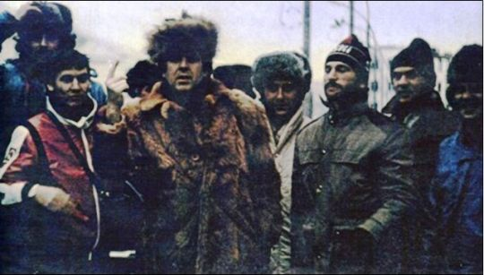
Но Владимир Александрович, дорогой Рубан, об этом, конечно же, не знал, не ведал… Все ходил, напевая себе под нос, за что его за глаза с любовью звали «Вини-пух». Я ни разу не видел его удрученным или расстроенным. А умер он, уже, будучи в Москве директором «Мосэстрады», от инсульта – Коллектив Сенчиной без самой гастролерши, в Магадане. Слева направо: Г. Каспин – техник, В. Шаповалов – басист, В. Попков – директор коллектива, работник филармонии, И. Тальков, С. Чепурнов – клавишник (сейчас живет в Канаде) В. Блинов – гитарист
болезни нервных людей... Его любили и знали артисты всего огромного Союза. И не только потому, что все время мотались в Магадан работать «на фонды», т.е. на временный договор, получая за концерты деньги из фонда заработной платы Магаданской филармонии. Рубан был очень веселым, компанейским и оптимистичным человеком, любившим артистов и всегда понимавшим их. В стране было больше двухсот филармоний и других концертных организаций, с их директорами, но не было в Советском Союзе артиста, который не знал бы Владимира Александровича – и это действительно было так. Работа на «фонды», одним из «пионеров» которой в СССР был Рубан, – это, своего рода, спасительная «лазейка» при большевиках, когда артистам, при их нищенских ставках еще и ограничивали ежемесячное количество концертов. Мы и по сей день, так не смогли понять – где же находились те самые знаменитые «закрома родины», куда шли огромные сборы из и стадионов, по всей огромной стране набивавшиеся при помощи артистов, которые сами получали едва ли тысячную Дворцов спорта часть от выручки. Особняком стоит в магаданской эпопее – история Игоря Талькова, с которым не один год мы прожили в общем номере. Я, как директор коллектива, он – как музрук. На двоих – тянули на «люкс». Много говорили, спорили, возились, с ныне изданными, известными текстами песен. А Приказчиков был всегда очень скромным в запросах и любил «однушки». – «А то в «люксе» всегда телефон далеко от кровати», шутил он… Игорь был абсолютно беспомощен во всем, что касалось быта на гастролях, я его опекал, взяв под свое «хозяйственное спонсорство» У меня всегда был кипятильник, посуда, «долгоиграющие» харчи, чай, кофе и т.д. Ну, и умение в экстремальных гостиничных условиях, приобретенное за долгую «чёсовую» жизнь, сварить кашу из топора. Конфликты творческого и административного свойства всегда быстро исчерпывались обыкновенной необходимостью жить и «пропитываться» в голодной стране. Однажды Игорь, после мелкой ссоры (уже не помню по какому поводу) решил удариться в сепаратизм. Гордо купил вермишель, кипятильник и, залив все это водой в банке, принялся «варить еду». Закончилось это «мини-терактом»: буквально, через несколько минут кипятильник с прилипшими макаронами рванул так, что мы потом вместе соскребали его «спагетти» по всему номеру. Тальков пахал на сольных концертах Сенчиной вовсю. Ему было в кайф петь на сцене даже за музыкантскую ставку. Игоря здорово принимала публика еще до «Чистых прудов» и «России». Он садился за фоно и работал так, что потом, когда появлялась на сцене «примадонна», публика орала: «Хорош мяукать! Давай назад того мужика, что пел!» Но под собственный аккомпанемент Тальков тоже перешел не по своему желанию.Однажды, к нам на маршрут в Сочи, в «Фестивальный» нагрянул «великий продюсер всех времен и народов». Увидев, что творится на концертах, запретил музыкантам аккомпанировать Талькову. – «Следующая фаза – «акапелла», горько шутил Игорь»… Но и под одно фоно он проходил лучше насквозь фальшивой и лицемерной людоедки-золушки. Народ-то не обманешь. Недавно видел ее тут (с трудом узнал) – в интервью по ТВ, где она рассказывала «как помогала Игорю стать звездой». Постыдилась бы, Людмила Петровна – свидетели твоих чудес ведь еще живы... А я помню и переполненные пепельницы в гостиничном номере, и даже слезы Игоря, над которым просто измывалась эта «сладкая парочка», используя свое положение «хозяев». Так они «благодарили» его за талант и аранжировки, которые он делал им бесплатно – не только для Сенчиной, но и для группы Намина, даже не подозревая, наверное, что за это положено (!) платить. Да, и ещё. Припомни, при случае, и про «гражданскую казнь». Как при коллективе снимала с шеи Игоря, подаренную раньше на день рождения, золотую цепочку…. Впрочем, об этом уже давно написано сто раз… Даже на Валеру Приказчикова «хозяйка», со временем, начала «рот открывать» при музыкантах, пытаться унизить его. И это – в «благодарность» за его «звук», который нещадно долбили по поездам и самолетам, толком не платя (!) за его использование. Из коллектива Сенчиной, посоветовавшись с Приказчиковым, я ушел раньше него. И еще раз – спасибо Валере. Все эти дела с «мертвяками» добром бы для меня не кончились. Я, перекрестившись, сдал, дела «самоотверженной» семейной паре из Тольятти по фамилии Райз, готовой подписывать любые табели и беспрекословно выполнять команду «К ноге!». А на прощание – получил «напутствие» Стасика – быть «молчаливым», иначе у него, мол - «очень длинные руки» и у меня начнутся «чудеса» - в случае чего (его любимое выражение). Сам был свидетелем, как он обзванивал филармонии и стращал директоров, обещая «убрать их», если решатся взять на гастроли группу «Круг», образованную ушедшими от него музыкантами во главе с И. Сарухановым (Стас Намин состоял в каких-то родственных отношениях с тогдашним заместителем культуры Клухарским). Даже не знаю до сих пор, чем закончилась та полукриминальная эпопея у Сенчиной. На эстраде всегда существовала и продолжает существовать двойная жизнь. Внешняя – с благопристойным, положительным образом (имиджем по-нынешнему) «звезды» и внутренняя – с вовсю смердящей «кухней» шоу-бизнеса, начинающейся сразу за дверью гримерки… Что же касается «мадам» Сенчиной, которая по выражению того же Намина, на своей родине – в деревне Кудрявцы Николаевской области – «до 18 лет коров за сиськи дергала», все эти микояновские «посевы» дали нежданно мощную поросль на ее деревенских мозгах и вылились в новые способы «перекусывания позвоночников» подневольных людей. Там, где были «бабки» - вообще никаких законов – ни юридических, ни физических для нее не существовало. Кроме одного. Я – Сенчина! А ты кто? Ты знаешь, кто за мной стоит? И «небесно-голубые» глаза выразительно поднимались к потолку. Остальное – за фантазией «прессуемого»… Тогда не было «папарацци» и «желтушников», мусолящих ныне, на потеху маргинальной публике, «звездные» войны и сплетни. Хватало москонцертовско-росконцертовских коридоров и курилок. К тому же, чекисты, пересажав «торгашей» и расстреляв директора Елисеевского гастронома Соколова (не иначе, как по чьему-то «верховному указанию») вдруг сверхрьяно взялись за «артистов» (видно кого-то из «верхних» оставили недовольным, плохо повеселенным-развлеченным на Рублевке). Тогда обычной практикой было – людям в штатском садиться на хвост гастролирующему коллективу, т.е. – ехать вслед за ним по гастрольному маршруту. Сверив платежную ведомость с авиационными именными билетами и анкетами проживающих в гостиницах, лейтенанты ОБХСС легко «вычисляли» «мертвяков» и предъявляли все это, сидящему в их кабинете на Петровке на привинченном стульчике, администратору коллектива. А еще могли разыскать «мертвяка» и спросить – в каком номере он жил в городе таком-то, и какой был вид – из его окна? Я сам в Нижнем Новгороде «засек» такую бригаду «отрабатывавшую» маршрут «Веселых ребят», директором которых на тот момент работал Коля Агутин. Позвонил ему из Нижнего в Москву, предупредил. В общем, печальная судьба многих директоров тогдашних гастрольных коллективов, освоивших впоследствии профессию лесозаготовителей

ПОМИНАЛЬНЫЕ ЗАМЕТКИ о моём друге Валерии ПРИКАЗЧИКОВЕ (окончание).

Часть 3: Магомаев - Бабаджанян
Вместе с друзьями и Игорем, в октябре 1990 года, пришлось хоронить Валеру Приказчикова. Случилось это ровно за год до гибели самого Талькова в питерском «Юбилейном». (В 1998 г. я снял фильм на ТВЦ «Игорь Тальков. Прерванная песня». Там есть кадры из «Юбилейного», с мертвым уже – Игорем на носилках, на фоне его «Есаула». Помню, как на монтаже – даже у, все и вся перевидавшего, видеоинженера слезы выступили). … А Валера Приказчиков погиб совершенно нелепо, заснув за рулем по дороге на дачу под Егорьевском. Когда выехали накануне вечером 13 октября, «полетел» генератор на его «семерке». Вернулись, он всю ночь не спал, менял его, - не одну тысячу раз, проклятый всеми нами. Один-единственный "Запор" с инвалидом за рулем, ехавшим на рыбалку по предрассветной пустой дороге – стал роковым… Я на днях позвонил Гале Приказчиковой, пришлось побеспокоить ее память, может быть даже, причинив боль. Потому что видел в печати и в Интернете разные даты гибели Валеры и даже – разные обстоятельства. Галя сказала, кстати, что на днях у нее был первый басист «Электрона» Заикин, человек уже в годах и – журналист Фролов, собирающий материал о коллективе. Столько лет прошло, а до сих пор боль этой потери у многих людей, знавших и любивших Валеру, не утихает. И ощущение дикой, вопиющей несправедливости тоже не отпускает. В машине тогда, кроме Валеры были – его жена Галя, Миша Борисов (наш звукорежиссер и верный спутник Валеры по работе и жизни), жена Миши – Людмила и, уже ныне покойный, отец Приказчикова. Валера в результате сильного ушиба грудной клетки и сердца умер не сразу, примерно, через сутки, в 2 часа ночи в реанимации, в местной Егорьевской больнице (куда его привезли на попутке и даже привели под руки без носилок!) после неудачной операции (эх, если бы в Москве!). Он успел даже перед смертью продиктовать жене Гале – все дела, долги, расчеты и т.д. В этом был – весь Приказчиков, с его кристальной порядочностью до последней минуты жизни. Он к тому времени руководил культурным 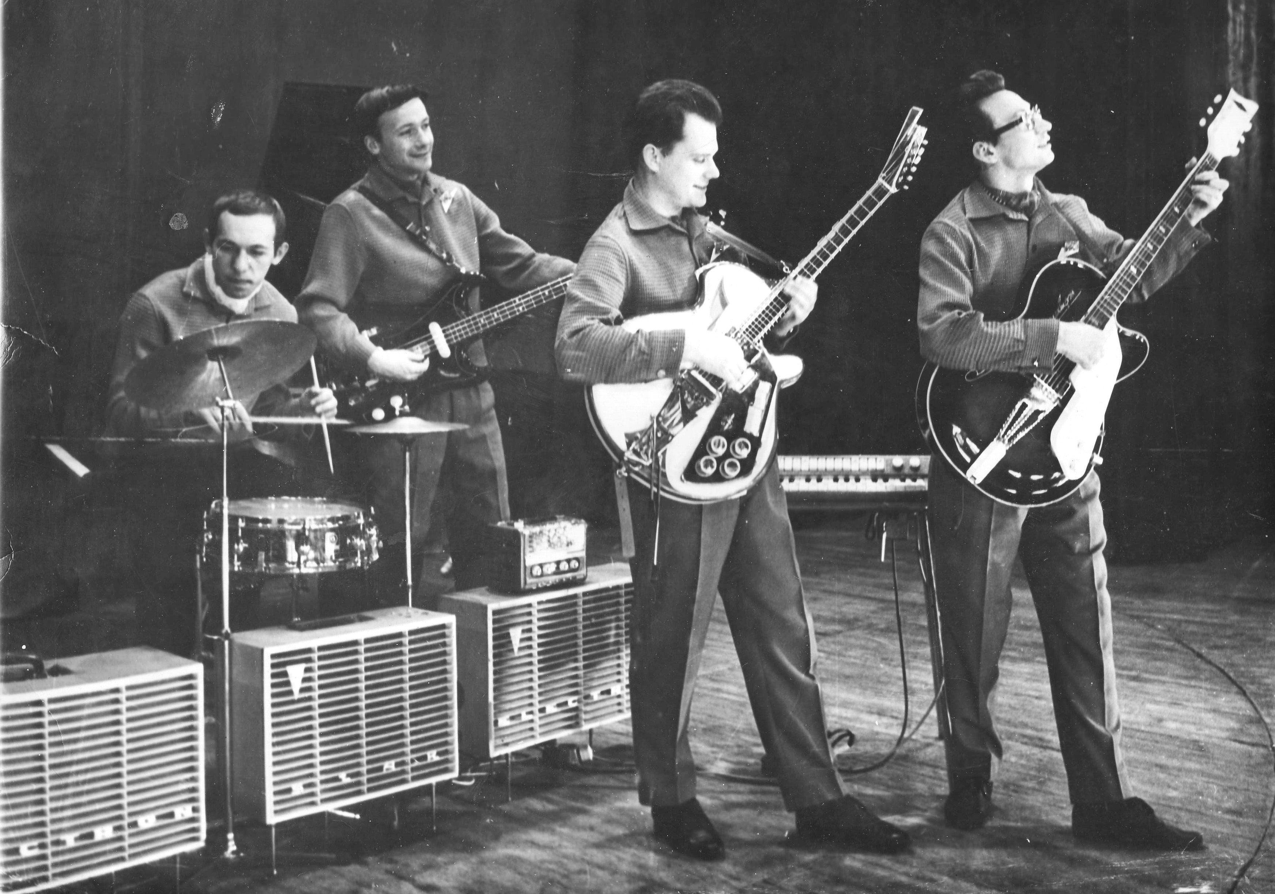
«Электрон» В. Приказчикова конца 50-х, начала 60-х. Первые электроинструменты в стране…
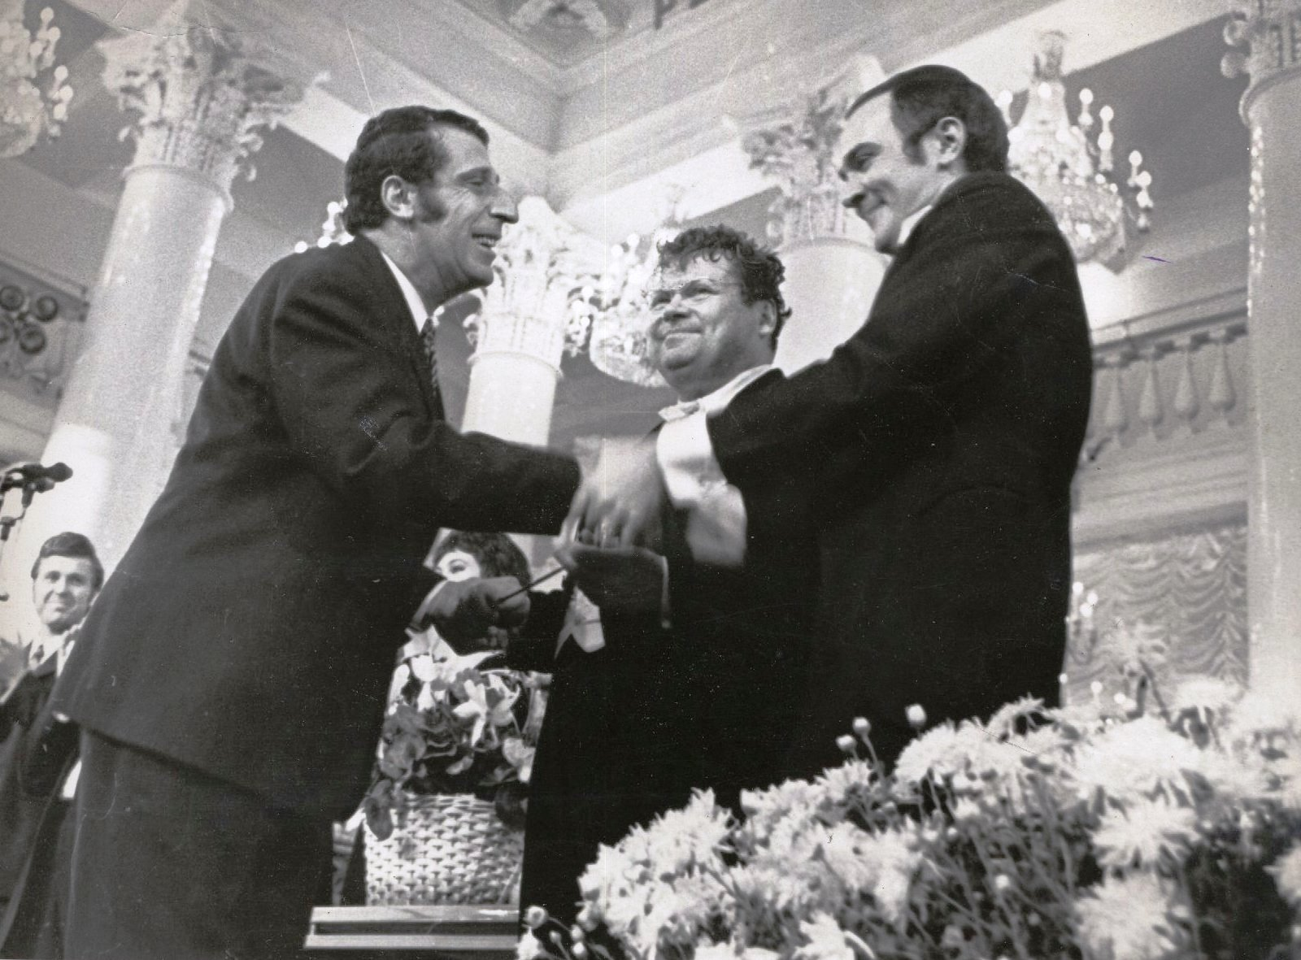
центром "СКИФ" при Минкульте, в котором я на тот момент тоже снова работал вместе с ним. С уходом Валеры – конечно же, разбежались кто-куда и собранные им люди. Только тогда мы – напористые и горластые дураки на букву «м», поняли, наконец, кем был для нас этот тихий, порой, застенчивый, но всегда – скромный человек. И ни у кого из нас, могу это утверждать – судьба в дальнейшем не сложилась так, как могла бы сложиться – не погибни Валера! Он, помимо музыкального, обладал уникальным даром - «цементировать» коллектив, незримо объединять вокруг себя самых разных людей, помогая им раскрывать свои самые лучшие профессиональные качества и таланты. Но, не всегда получая в ответ благодарность. И даже был человек – бывший барабанщик его коллектива «Коробейники», родом из Серпухова, буквально – выкормленный Валерой из соски, который после его гибели, уже усвоив азы нарождавшейся «рыночной экономики» и снедаемый наполеоновскими амбициями, не постеснялся вступить в имущественные тяжбы со вдовой Приказчикова – Галей по созданному Валерой при «Росконцерте» в конце восьмидесятых продюсерскому центру «СТС», и даже преуспел в этом. Молодец, успел поймать свою «золотую рыбку» в «ельцинской мутоте» девяностых, став «новорусским бизнесменом». Имени его упоминать не хочу, хотя когда-то, как и Валера, считал его своим другом… Приказчикова, между тем – многие, как и я считают не только классным организатором, но и выдающимся музыкантом. И это – безо всяких «пиарных понтов» и натяжек! Как он – помимо всего, что умел делать лучше других – играл классику на акустической гитаре: Иванова-Крамского, Чайковского, Паганини! Среди громкого ВИАшного концерта, вдруг – несколько минут заоблачной музыки – тихой и проникновенной... «Молодежный» зал, буквально, взрывался... Играл всегда, между прочим – даже на «электрике» - без медиатора, ногтями. А какой это был "кулибин"! Первую электрогитару советскую, еще до «поющих», «голубых» и прочих «гитар», он сделал своими руками – прозрачную, из «плекса» и ввергал в шок публику еще в конце пятидесятых! В.Приказчиков стал лауреатом Московского Международного фестиваля молодежи и студентов – первого «оттепельного» форума в Союзе. Он собственными руками создал единственный в стране «самопал» - аппарат с диффузорами RCF и JBL усилками, обработкой и пультом из военных деталей, превышавший по звуку – хваленые "Динаккорд" и "Пивей", имевшийся тогда только у гастролеров, уровня Ротару и Пугачевой... Аллу Пугачеву я еще, кстати, застал в Ростове, после перехода «Нового Электрона» из Липецка, на грани ухода. Она, надо сказать, была – первым и последним человеком в жизни В.Приказчикова, уволенной им! Это ж надо было так достать!!! А сам он, после аплодисментов и автографов снимал бабочку и молча таскал кофры, руками, которыми надо было, потом, на следующем концерте виртуозно играть классику. Но никогда, ни разу не пожаловался на это. Рабочих особо-то не было. Кто имел совесть – помогал. Нет – так нет... Он никогда никого не заставлял и не укорял, хотя был хозяином дела, которое кормило всех музыкантов и их семьи. И неплохо, надо сказать, кормило. Помогавших – всегда молча благодарил взглядом. И это – дорогого стоило. Очень дорогого: уважения и благодарности Валеры. Сейчас, по истечении многих лет, как никогда раньше, понимаю, цену этому. Потому что он всегда заботился о каждом, кто был в его коллективе, знал его семейные дела, помогал, чем мог. А мог он, благодаря своему авторитету, очень многое. И был безотказным. И этим частенько пользовались. Помню, как он, только-только появившийся тогда, растворимый кофе (по 2 рубля банка), добываемый им по какому-то немыслимому блату в Москве,
Это был союз гениев музыки!
нам на маршрут привозил. И всем раздавал в качестве подарков. А подарок этот был по тем временам – поистине царским! Мы его экономно, как лакомство, растягивали на весь маршрут, подкармливаясь с помощью с «первого друга советского артиста» - кипятильника, после концертов в холодных советских «хилтонах», когда ночью, после возвращения с выездного концерта – все было закрыто-перекрыто, да и в продуктовых магазинах – шаром покати. Да еще – вечный «рыбный день» в гостиничных кабаках по все стране. «Хековое» было время, что говорить… Далеко не все, повторюсь, оказывались благодарными людьми. И даже – предавали. Но он был, в самом глубинном понимании этих слов – истинно интеллигентным, чистым, добрым, мудрым и созидательным человеком. Никогда не таил обид и злости, умел подниматься над суетой и быть выше дрязг. Потому, как – был философом по своей природе. В конце жизни – много внимания уделял буддистской религии. Читал литературу, связанную с ней. Говорил о реинкарнации, как об обычном явлении. Частенько – беседовал со мной, апеллируя к (полученному, во многом – благодаря ему) моему университетскому образованию. Негромко спорил с моими атеистскими – к тому времени, убеждениями, по-доброму одтрунивая. Учился, кстати, я тогда заочно, терзая «Новый Электрон» своими сессиями и экзаменами. А ведь был солистом, вел программу, да еще был бригадиром – «продюсером» по-нынешнему… Но, Валера (за что я ему буду благодарен до последних дней) в самые кризисные моменты, когда в коллективе начинался «скул» из-за потерянных «палок» (опять паралич, остановка – Попков-гад свои «хвосты» сдает!) всегда был за меня и говорил, что и другим бы советовал делать то же самое. И был бы рад, если в коллективе было больше образованных людей. Подгадывали, как могли, под мои сессии – гастроли в Москве и области, ждали меня в автобусе на Моховой под Ломоносовым, пока я с зачеткой «с налету» бегал что-то сдавать… Период 1972-74 г.г. был связан с ростовской бандой «фантомасов» - братьев Толстопятовых, «прогремевших» тогда на всю страну. Часть этой славы «проливалась» и на нас. Куда б мы не приезжали на гастроли, как только узнавали, что мы из Ростова, автоматом – повышенный пиетет. Даже «блатные» предлагали свою помощь в поддержании порядка на концертах. (Вспомнил я про это, посмотрев на днях по НТВ передачу с Л. Каневским «Следствие вели» - ограбления инкассаторов, голливудская погоня со стрельбой по центральной ростовской улице Энгельса (ныне – Садовой) мимо нашей филармонии, герой-сержант Русов… Господи, как же все это было недавно-давно… ) Мы, приезжая на «базу» в Ростов, сами окунались в тогдашнюю атмосферу «советского Чикаго» и рассказывали потом, вернувшись в Москву о слухах, расползавшихся по стране. Сейчас стало известно, что само Политбюро и центральный аппарат КГБ занимались тогда этими сверхталантливыми бандюками… Валера Приказчиков был книгочеем (многое читали с «подачи» друг друга) и природным самородком. Сочинял хорошую инструментальную музыку, у меня с Валерой – написано несколько песен. До сих пор все мои первые качественные записи "фирмачей" на кассетах – Валерины. С его надписями, с его "Ревокса" и из его потрясающей фонотеки – одной из лучших на то время в стране! Он молча брал коробку с пустыми, добытыми у "фарцы" кассетами и, слегка бурча (больше для виду) на следующий день приносил 900 мин. (15 часов!!!) – лучшей мировой музыки. (Когда он умудрялся это делать, когда спал?). А ведь у профессионалов, появившихся уже к тому времени – это было бизнесом. Пять рублей за запись, при стоимости кассеты – девять. И при зарплате инженера сто-сто двадцать… Для меня всю музыку в период ее профессионального познания и становления, как артиста – подобрал он. Могу сказать, что мой музыкальный вкус и пристрастия сформированы, именно Валерой Приказчиковым: Том Джонс, Джо Кокер, «Чикаго», «Кровь, Пот и Слезы», «Земля, Ветер, Огонь», «Би Джиз», Барри Вайт, Стинг, Э. Джон, Корлтрейн, Пасториус, Маховишну Оркестра, Сантана, Ван Халлен, О. Питерсон. Чик Кореа, Д. Бенсон. Б. Стрейзанд. Т. Тернер, Ж. Джоплин, Д. Хендриксон, А Франклин, В. Пиккет, К. Ричард, Р. Чарльз, Эл Джерро, М. Дэвис, оркестры К. Джонса и К. Бэйси.… Этих и еще десятки других великих людей и исполнителей мне открыл Валерий Иванович. И так, кстати, было почти со всеми, кто работал с ним. Он не жалел ни времени, ни внимания для тех, кто рядом и помоложе. Так исподволь, без нажима и дидактики – учил и воспитывал... Галей Приказчиковой, вдовой Валерия Ивановича, перезваниваемся, бывали на кладбище. Галя мне сказала о выходе диска "Электрона", и о том, что кто-то обращался к ней за материалами по Валере. У меня хранится кое-что из нашей прошлой памятной жизни включая фото и видеозаписи, в том числе – похорон. Кремировали Валеру в Донском крематории 18 октября 1990 года и похоронили урну на Ново-Косинском кладбище в оградке рядом с матерью. Я написал тогда некролог в "Советской культуре" о Валере и стихотворение, вошедшее в мой сборник, посвященное ему, которое вы уже видели в начале моей статьи.
***
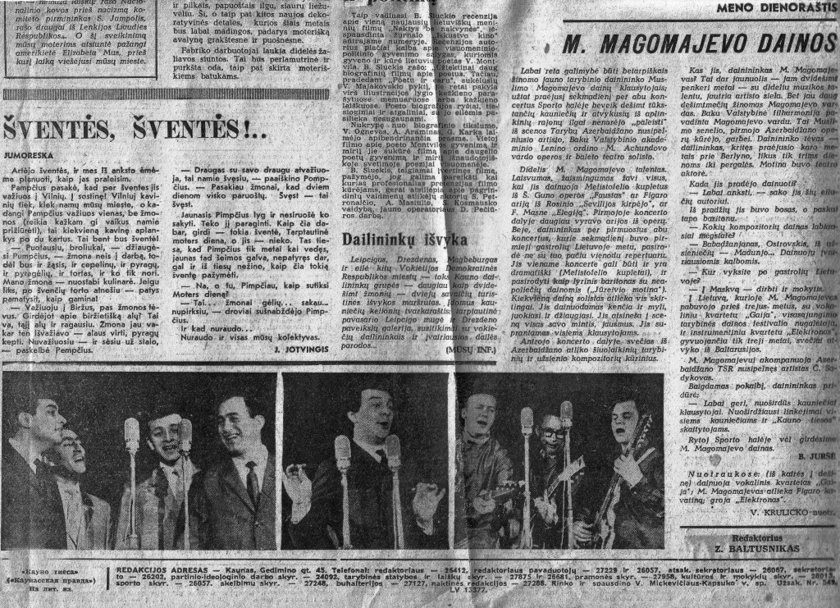
В качестве генерального продюсера Международного Фонда памяти Арно Бабаджаняна, я принял участие в подготовке большой юбилейной программы, посвященной 85-летию моего самого любимого композитора, все песни которого знал и любил с детства и немало перепел, в том числе и – в «Новом Электроне» с В. Приказчиковым (он делал прекрасные аранжировки, разделяя мою любовь к музыке А. Бабаджаняна). Одним из первых хитов «Электрона», под который я танцевал твист еще в 8-м классе (за что – чуть было не поплатился комсомольским значком!))) был - «Лучший город земли» Арно Арутюновича. Недавно вспоминали об этом с Араиком Бабаджаняном, сыном композитора и Президентом Фонда. На днях закончили с ним работу над диском проекта «Не замести снегам память» - 15 лучших песен А.Бабаджаняна в исполнении И.Кобзона. Назван диск по одноименной заглавной песне, которую мы написали с Араиком Бабаджаняном и посвятили светлой памяти Арно Арутюновича. Работали над диском, в основном, – в студии, расположенной в том самом ДК ЗИЛ, где почти полвека назад начинал в кружке под руководством великого гитариста Иванова-Крамского свою дорогу в музыке Валерий Приказчиков. И пусть кто-то скажет, что это – случайное совпадение…Известную песню А. Островского «Атомный век» М. Магомаев, кстати, записывал с ансамблем «Электрон», мне Валера сам говорил об этом. Времена работы с М. Магомаевым, по словам Валеры, были поистине – золотыми для «Электрона». А все определил случай. Однажды, увидев «Электрон» на совместной «солянке» на стадионе, директор Магомаева понял, что эти четыре человека со своей невиданной по тем
Пресса о совместных с М. Магомаевым гастролях «Электрона» в Таллине.
временам аппаратурой и «фирменным» электрогитарным звуком, гораздо лучше смогут делать то, что делают полтора десятка музыкантов из Баку. Приехав в Липецк, где в то время работал коллектив, он сумел увезти ансамбль «Электрон» вместе с аппаратурой к Муслиму. Магомаев – гастролер номер один на то время – дал музыкантам коллектива возможность сказочно зарабатывать (по 25 р. за концерт!), жить в «Интуристах», забыть про «фурцваген» и выездные концерты за сотню километров. Работали только на стадионах, во Дворцах спорта и в самых крупных концертных залах страны. Относился Магомаев к музыкантам всегда по-человечески, не «звездил», несмотря на свою бешеную популярность и орды поклонниц, ценил их работу, понимал, потому что – сам был музыкантом и даже побыл в роли «тапера» в юные годы. И вообще – по природе он, как рассказывал Валера, был щедрым и радушным человеком. В порядке вещей было – снять после концерта ресторан и посадить ужинать всю команду, работавшую с ним, включая музыкантов оркестра, техников, осветителей и водителей. Это был, пожалуй – единственный за всю нашу историю артист, запомнившийся подобным отношением к тем, с кем делал общее дело. Обратных примеров, к сожалению – гораздо больше. У Валерия Ивановича с Муслимом Магометовичем остались самые теплые отношения до последних дней. Об этом сам за себя говорит даже такой наш гастрольный случай. В 1974-м году на гастролях в Баку, «Новый Электрон» подвергся ограблению (в Доме офицеров, во время концерта со сцены у нас сперли все микрофоны, в том числе центральный микрофон «AKG – 1000», по тем временам – немыслимую ценность), просто перерезав провод, унесли прямо со стоек. В отчаянии – пошли домой к Муслиму, к кому же еще было обратиться в Баку? Милиция – только плечами пожимала. Он нас, страшно смущающихся, радушно встретил угостил, вспомнил с благодарностью былые гастроли, расспросил о житье-бытье, спрашивал – чем помочь? И это – на пике популярности, когда его машину (сам видел в Ростове) сумасшедшие «фанатки», буквально – таскали на руках … Магомаев помог – через день микрофоны нам принесли. И даже извинились. Потому что – Муслим Магомаев для Баку был тогда – живым богом, как, впрочем, и для всего Советского Союза. Нынешним бы «звездунам» с их «пафосом», бесконечно, кормящим желтую прессу своими плебейскими выходками и соревнующимся в количестве и свирепости охранников и в размерах своих «жоповозов» - поучиться... А до той бешеной, тотальной любви народа к Муслиму, буквально, «разрывавшего» публику каждой новой песней А. Бабаджаняна и Р. Рождественского – нынешним – ползти на карачках всю оставшуюся жизнь… Вся страна, помнится, затаив дыхание, ждала каждый «Голубой огонек», зная, что в нем будет Магомаев и будет премьера новой песни. И «триумвират» - Арно Бабаджанян, Роберт Рождественский, Муслим Магомаев, никогда не обманывал ожиданий людей. Каждая новая песня, буквально, через день – со скоростью света расходилась по миллионам магнитофонов, опережая неповоротливую государственную фирму грамзаписи «Мелодия» с ее пластинками. Приказчиков с удовольствием отмечал и ценил сходство моей окраски голоса с Магомаевым, но всегда мягко, но настойчиво уводил от чрезмерного подражания ему. Я, помню, как по юношеской глупости ершился, спорил, говорил в запале: «Так, как Муслим – вообще, никто не поет!». – «Вот и ты так не пой. Пой так, как поешь – именно ты. И никто другой на свете…»
Для «Специального радио». Май 2006

